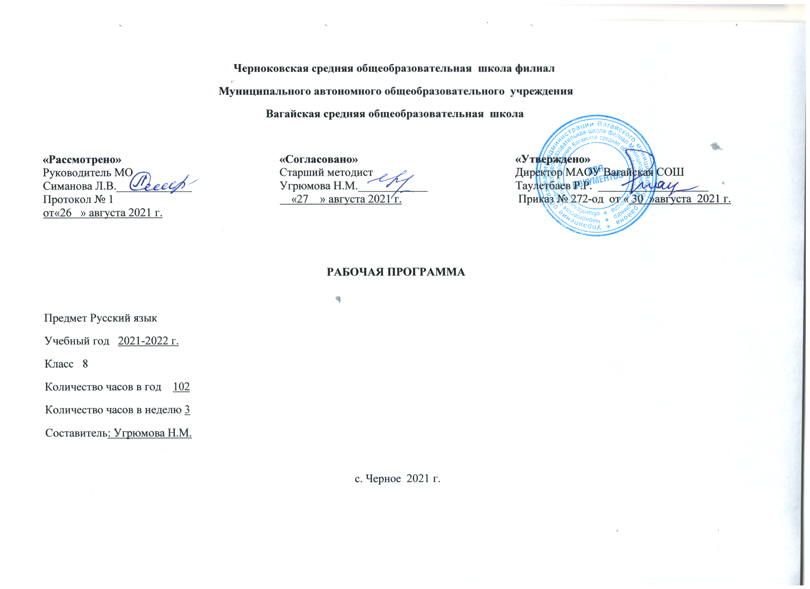
1.Планируемые результаты освоения учебного предмета

Личностные результаты:
понимание русского языка как одной из основных национально-культурных ценностей русского народа; определяв ющей роли родного языка в развитии интеллектуальных, творческих способностей и моральных качеств личности; его значения в процессе получения школьного образования;
осознание эстетической ценности русского языка; уважительное отношение к родному языку, гордость за него; потребность сохранить чистоту русского языка как явления национальной культуры; стремление к речевому самосовершенствованию;
достаточный объём словарного запаса и усвоенных грамматических средств для свободного выражения мыслей и чувств в процессе речевого общения; способность к самооценке на основе наблюдения за собственной речью.
Метапредметные результаты:
владение всеми видами речевой деятельности:
- адекватное понимание информации устного и письменного сообщения;
- владение разными видами чтения;
- адекватное восприятие на слух текстов разных стилей и жанров;
- способность извлекать информацию из различных источников, включая средства массовой информации, компакт-диски учебного назначения, ресурсы Интернета; свободно пользоваться словарями различных типов, справочной литературой;
- овладение приёмами отбора и систематизации материала на определённую тему; умение вести самостоятельный поиск информации, её анализ и отбор;
- умение сопоставлять и сравнивать речевые высказывания с точки зрения их содержания, стилистических особенностей и использованных языковых средств;
- способность определять цели предстоящей учебной деятельности (индивидуальной и коллективной), последовательность действий, оценивать достигнутые результаты и адекватно формулировать их в устной и письменной форме;
- умение воспроизводить прослушанный или прочитанный текст с разной степенью свёрнутости;
- умение создавать устные и письменные тексты разных типов, стилей речи и жанров с учётом замысла, адресата и ситуации общения;
- способность свободно, правильно излагать свои мысли в устной и письменной форме;
- владение различными видами монолога и диалога;
- соблюдение в практике речевого общения основных орфоэпических, лексических, грамматических, стилистических норм современного русского литературного языка; соблюдение основных правил орфографии и пунктуации в процессе письменного общения;
- способность участвовать в речевом общении, соблюдая нормы речевого этикета;
- способность оценивать свою речь с точки зрения её содержания, языкового оформления; умение находить грамматические и речевые ошибки, недочёты, исправлять их; совершенствовать и редактировать собственные тексты;
- умение выступать перед аудиторией сверстников с небольшими сообщениями, докладами;
применение приобретённых знаний, умений и навыков в повседневной жизни; способность использовать родной язык как средство получения знаний по другим учебным предметам, применять полученные знания, умения и навыки анализа языковых явлений на межпредметном уровне (на уроках иностранного языка, литературы и др.);
коммуникативно целесообразное взаимодействие с окружающими людьми в процессе речевого общения, совместного выполнения какой-либо задачи, участия в спорах, обсуждениях; овладение национально-культурными нормами речевого поведения в различных ситуациях формального и неформального межличностного и межкультурного общения.
Предметные результаты:
представление об основных функциях языка, о роли русского языка как национального языка русского народа, как государственного языка Российской Федерации и языка межнационального общения, о связи языка и культуры народа, о роли родного языка в жизни человека и общества;
понимание места родного языка в системе гуманитарных наук и его роли в образовании в целом;
усвоение основ научных знаний о родном языке; понимание взаимосвязи его уровней и единиц;
освоение базовых понятий лингвистики: лингвистика и её основные разделы; язык и речь, речевое общение, речь устная и письменная; монолог, диалог и их виды; ситуация речевого общения; разговорная речь, научный, публицистический, официально-деловой стили, язык художественной литературы; жанры научного, публицистического, официально-делового стилей и разговорной речи; функционально-смысловые типы речи (повествование, описание, рассуждение); текст, типы текста; основные единицы языка, их признаки и особенности употребления в речи;
овладение основными стилистическими ресурсами лексики и фразеологии русского языка, основными нормами русского литературного языка (орфоэпическими, лексическими, грамматическими, орфографическими, пунктуационными), нормами речевого этикета; использование их в своей речевой практике при создании устных и письменных высказываний;
опознавание и анализ основных единиц языка, грамматических категорий языка, уместное употребление языковых единиц адекватно ситуации речевого общения;
проведение различных видов анализа слова (фонетического, морфемного, словообразовательного, лексического, морфологического), синтаксического анализа словосочетания и предложения, многоаспектного анализа текста с точки зрения его основных признаков и структуры, принадлежности к определённым функциональным разновидностям языка, особенностей языкового оформления, использования выразительных средств языка;
понимание коммуникативно-эстетических возможностей лексической и грамматической синонимии и использование их в собственной речевой практике;
осознание эстетической функции родного языка, способность оценивать эстетическую сторону речевого высказывания при анализе текстов художественной литературы.
2. Содержание учебного предмета

Введение
Функции русского языка в современном мире
Повторение изученного в 5-7 классах
Фонетика. Морфемика и словообразование. Лексика и фразеология. Морфология. Строение текста.Стили речи. Развитие речи (сочинение по картине).
Синтаксис. Пунктуация. Культура речи
Словосочетание
Повторение материала о словосочетании, пройденного в 5-7 классах. Связь слов в словосочетании: согласование, управление, примыкание. Виды словосочетаний по морфологическим свойствам главного слова (Глагольное, именное, наречное).
Простое предложение
Повторение пройденного материала о предложении. Грамматическая (предикативная) основа предложения. Особенности связи подлежащего и сказуемого. Порядок слов в предложении. Интонация простого предложения. Логическое ударение.
Простые двусоставные предложения. Главные члены предложения
Повторение пройденного материала о подлежащем. Способы выражения подлежащего. Повторение материала изученного о сказуемом. Составное глагольное сказуемое. Составное именное сказуемое. Тире между подлежащим и сказуемым. Синтаксические синонимы главных членов предложения, их текстообразующая роль.
Публицистическое сочинение о памятнике культуры (истории) своей местности.
Второстепенные члены предложения
Повторение изученного материала о второстепенных членах предложения. Прямое и косвенное дополнение (ознакомление). Несогласованное определение. Приложение как разновидность определения; знаки препинания при приложении. Виды обстоятельств по значению (времени, места, причины, цели, образа действия, условия, уступительное). Сравнительные оборот; знаки препинания при нем.
Простые односоставные предложения
Группы односоставных предложений. Односоставные предложения с главным членом сказуемым (определенно-личные, неопределенно-личные, безличные) и подлежащим (назывные). Синонимия односоставных и двусоставных предложений, их текстообразующая роль.
Рассказ на свободную тему.
Неполные предложения
Понятие о неполных предложениях. Неполные предложения в диалоге и в сложном предложении.
Однородные члены предложения
Повторение изученного материала об однородных членах предложения. Однородные члены предложения, связанные союзами (соединительными, противительными, разделительными) и интонацией. Однородные и неоднородные определения. Ряды однородных членов предложения. Разделительные знаки препинания между однородными членами. Обобщающие слова при однородных членах. Двоеточие и тире при обобщающих словах в предложениях. Вариативность постановки знаков препинания.
Рассуждение на основе литературного произведения (в том числе дискуссионного характера).
Обособленные члены предложения
Понятие об обособлении. Обособленные определения и обособленные приложения.
Обособленные обстоятельства. Уточнение как вид обособленного члена предложения. Выделительные знаки препинания при обособленных второстепенных и уточняющих членах предложения. Синтаксические синонимы обособленных членов предложения, их текстообразующая роль.
Обращения, вводные слова междометия
Повторение изученного материала об обращении. Распространенное обращение. Выделительные знаки препинания при обращениях. Вводные слова. Вводные предложения. Вставные конструкции. Междометия в предложении. Выделительные знаки препинания при вводных словах и предложениях, при междометиях. Одиночные и парные знаки препинания. Текстообразующая роль обращений, вводных слов и междометий.
Публичное выступление на общественно значимую тему.
Прямая и косвенная речь
Повторение изученного материала о прямой речи и диалоге. Способы передачи прямой речи. Слова автора внутри прямой речи. Разделительные и выделительные знаки препинания в предложениях с прямой речью. Косвенная речь. Цитата. Знаки препинания при цитировании. Синтаксические синонимы предложений с прямой речью, их текстообразующая роль.
Сравнительная характеристика двух знакомых лиц; особенности строения данного текста.
Повторение и систематизация изученного в 8 классе
Повторение тем «Словосочетание», «Односоставные предложения», «Двусоставные предложения», «Предложения с обособленными членами», «Вводные слова и предложения». Сочинение повествовательного характера с элементами описания (рассуждения).Итоговый контрольный диктант№ 9 с грамматическим заданием по теме "Повторение".

3.Тематическое планирование с учетом рабочей программы воспитания
с указанием количества часов, отводимых на изучение каждой темы.
Ключевые воспитательные задачи:
- реализовывать воспитательные возможности общешкольных ключевых дел, поддерживать традиции их коллективного планирования, организации, проведения и анализа в школьном сообществе;
- использовать в воспитании детей возможности школьного урока, поддерживать использование на уроках интерактивных, коллективных, интегрированных форм занятий с учащимися с выходом вне стен школы.
3.1Тематическое планирование с указанием количества часов, отводимых на освоение каждой темы.
№  п\п | Тема урока | Кол-во  часов | Модуль воспитательной программы «Школьный урок»
1 | Функции русского языка в современном мире. | 1
2 | Фонетика и графика. Орфография. | 1
3 | Морфемика и словообразование. | 1
4 | Лексикология и фразеология. | 1
5 | Морфология и синтаксис | 1
6-7 | Р/р Строение текста. Стили речи. | 2
8 | Р/р. Сочинение по картине И.Левитана «Осенний день. Сокольники». | 1 | Урок открытых мыслей.
9 | Контрольный диктант №1 с грамматическим заданием по теме «Повторение изученного в 5 - 7 классах» | 1
10 | Основные единицы синтаксиса. Анализ контрольного диктанта | 1
11 | Р/Р устное описание фотографии по упр.79 | 1
12 | Словосочетание как единица синтаксиса. Строение словосочетаний. | 1
13 | Виды связи словосочетаний | 1
14 | Грамматическое значение словосочетаний. | 1
15 | Синтаксический разбор словосочетаний | 1
16 | Строение и грамматическое значение предложений. | 1
17 | Порядок слов в предложении. Интонация. | 1
18 | Р/р. Характеристика человека | 1
19 | Синтаксический разбор предложения | 1
20 | Простое предложение. Порядок слов в предложении. Логическое ударение. | 1
21 | Р/р. Описание памятника культуры. Сочинение. Описание картины храма Василия Блаженного | 1 | Урок открытых мыслей.
22 | Контрольный тест «Словосочетание. Предложение.» | 1
23 | Подлежащее. | 1
24 | Сказуемое. Простое глагольное сказуемое | 1
25 | Составное глагольное сказуемое. | 1
26 | Составное именное сказуемое. | 1
27 | Тире между подлежащим и сказуемым | 1
28 | Контрольный диктант №2 по теме «Главные члены предложения». | 1
29 | Анализ контрольного диктанта. Роль второстепенных членов предложения. | 1 | Урок – общения
30 | Дополнение | 1
31 | Определение | 1
32 | Согласованные и несогласованные определения. | 1
33 | Приложение. Знаки препинания при нем. | 1
34 | Р/Р Сочинение-описание местности (упр.224) | 1 | Урок открытых мыслей.
35 | Обстоятельство. | 1
36 | Основные виды обстоятельств | 1
37 | Синтаксический разбор двусоставного предложения | 1
38 | Р/р. Ораторская (публичная) речь. | 1
39 | Повторение изученного по теме «Второстепенные предложения»  Подготовка к контрольному диктанту | 1
40 | Контрольный диктант №3 по теме «Второстепенные предложения». | 1
41 | Анализ контрольного диктанта. Основные группы односоставных предложений. | 1 | Урок – общения
42 | Определенно – личные предложения. | 1
43 | Неопределенно – личные предложения. | 1
44 | Безличные предложения. | 1
45 | Р/р. Сочинение-рассуждение по картине К. Юона «Мартовское солнце». | 1 | Урок открытых мыслей.
46 | Назывные предложения. | 1
47 | Р/р изложение по упр.289
48 | Р/Р Сочинение-рассказ на свободную тему (упр.290) | 1
49 | Неполные предложения. | 1
50 | Синтаксический разбор односоставного предложения | 1
51 | Обобщение и систематизация материала по односоставным и неполным предложениям. Подготовка к контрольному диктанту | 1
52 | Контрольный диктант №4 по теме «Односоставные предложения». | 1
53 | Анализ контрольного диктанта Понятие об осложненном предложении. | 1
54 | Понятие об однородных членах. Однородные и неоднородные определения. | 1
55 | Однородные члены, связанные сочинительными союзами, и пунктуация при них. | 1
56 | Р/р. Сочинение по картине М. Добужинского «Город в николаевское время» | 1
57 | Однородные члены, связанные сочинительными союзами, и пунктуация при них | 1
58 | Обобщающие слова при однородных членах и знаки препинания при них. Тест | 1
59 | Р/р Сочинение по картине Ф.Васильева «Мокрый луг»
60 | Синтаксический разбор предложения с однородными членами. Пунктуационный разбор предложения с однородными членами. | 1
61 | Повторение по теме «Однородные члены предложения» Тест. | 1
62 | Контрольный диктант №5 по теме «Однородные члены предложения». | 1
63 | Анализ контрольного диктанта | 1 | Урок – общения
64 | Понятие об обособлении. | 1
65 | Обособленные определения и приложения | 1
65 | Выделительные знаки препинания при них. | 1
66 | Обособленные приложения. | 1
67 | Выделительные знаки препинания при них. | 1
68 | Обособленные обстоятельства. | 1
69 | Выделительные знаки препинания при них. | 1
70 | Р/р Сочинение рассуждение по упр. 395 | 1 | Урок открытых мыслей.
71 | Урок-зачет по теме «Обособленные определения, приложения, обстоятельства» | 1
72 | Обособление уточняющих членов предложения. | 1
73 | Выделительные знаки препинания при них. | 1
74 | Р/р. Изложение по тексту А.Осипова «Суворов» с грамматическим заданием (упр. 413) | 1
75 | Урок-зачет по теме «Обособленные уточняющие члены предложения» | 1
76 | Синтаксический разбор предложений с обособленными членами. Пунктуационный разбор предложений с обособленными членами. | 1
77 | Повторение по теме «Обособленные члены предложения». Публичное выступление по упр.416 | 1
78 | Контрольный диктант №6 по теме «Обособленные члены предложения». | 1
79 | Анализ контрольного диктанта. Обращение. | 1 | Урок – общения
80 | Знаки препинания при обращении.Употребление обращений. | 1
81 | Р/р. Проект «Обращение как живой свидетель истории» | 1
82 | Вводные слова и вводные предложения. | 1
83 | Выделительные знаки препинания при вводных словах, вводных сочетаниях слов и вводных предложениях. | 1
84 | Р/Р. Сжатое изложение по Амлинскому (упр.440) | 1
85-86 | Вставные конструкции (слова, словосочетания и предложения). Проект «Функции вводных и вставных конструкций в современном русском языке» | 2
87 | Р/р. Изложение по Л.Ильиной (упр.465). | 1
88 | Синтаксический и пунктуационный разбор предложений со словами, словосочетаниями и предложениями, грамматически не связанными с членами предложения. | 1
89 | Повторение по теме «Предложения с обращениями, вводными и вставными конструкциями». | 1 | День славянской письменности и культуры.
90 | Контрольный диктант № 7 по теме «Предложения с обращениями, вводными и вставными конструкциями». | 1
91 | Способы передачи чужой речи. Прямая и косвенная речь. Анализ контрольного диктанта. | 1
92 | Предложения с прямой речью и знаки препинания при них. | 1
93 | Предложения с косвенной речью. Замена прямой речи косвенной. | 1
94 | Цитаты и знаки препинания при них. | 1
95 | Диалог. Р/р Изложение по К.Чуковскому. (упр.490) | 1
96 | Синтаксический и пунктуационный разбор предложений с чужой речью. Закрепление темы «Способы передачи чужого речи». | 1
97 | Контрольный диктант № 8 по теме «Предложения с чужой речью». | 1
98 | Анализ контрольного диктанта. Синтаксис (словосочетание, простое предложение, двусоставное предложение, односоставные предложения). | 1 | Урок – общения
99 | Р/р Сжатое изложение по тексту упр. 525 | 1
100 | Синтаксис (предложения с однородными членами, с обособленными членами) | 1
101 | Синтаксис (предложения с обращениями и вводными словами, способы передачи чухой речи) и пунктуация. | 1
102 | Итоговый контрольный диктант№ 9 с грамматическим заданием по теме "Повторение". | 1

